Notat om nye eksamensbekendtgørelser pr. 1. september 2022 og eksamensklageprocessen

Den 1. september 2022 trådte nedenstående nye eksamensbekendtgørelser i kraft:

- Dagstudier, deltids- og masteruddannelser: https://www.retsinformation.dk/eli/lta/2021/2271
- HD-uddannelser: https://www.retsinformation.dk/eli/lta/2022/863

Legalitetsteamet ønsker med dette notat at gøre opmærksom på:
- bortfald af begrundelseskrav og konsekvenserne af dette
- behovet for henvisning til målbeskrivelse og karakterbekendtgørelse i udtalelser
- ny afgørelsesmulighed
- eksamensklageprocessen og sagsbehandlingen i SAGA
Bortfald af begrundelseskrav
Fakultetet har hidtil i en række tilfælde afvist at behandle modtagne eksamensklager, da vi ikke vurderede at de opfyldt begrundelseskravet i eksamensbekendtgørelserne (”klagen skal være skriftlig og begrundet”).
Begrundelseskravet er ikke videreført i de nye eksamensbekendtgørelser, hvilket betyder, at der ikke længere kan stilles krav om en begrundelse fra den studerende for at klagen kan behandles.
Vi beder bedømmerne være opmærksomme herpå, og kan oplyse at en kortfattet eksamensklage vil kunne besvares med en tilsvarende kortfattet udtalelse, jf. dog nedenstående.
Henvisning til målbeskrivelse og karakterbekendtgørelse i udtalelser
Vi beder bedømmerne være opmærksomme på, at udtalelser (om karakterbedømmelsen) – udover at kommentere på den studerendes klagepunkter og den afgivne bedømmelse - også skal forholde sig til opfyldelsen af fagets målbeskrivelse og indeholde reference til karakterbekendtgørelsen.
Vi har lavet et forslag/skabelon til en udtalelse, som findes på side 3-4. Mange bedømmere laver rigtig fine udtalelser og forslaget/eksemplet er ikke medtaget for at skabe ensretning af udtalelsernes form og indhold. Den er tænkt som inspiration og særligt for nye medarbejdere kan den give et overblik over, hvad udtalelsen bør indeholde.
Afgørelsesmuligheder i eksamensklagesager
Med de nye eksamensbekendtgørelser er der tilføjet en ekstra afgørelsesmulighed (se nedenstående visualisering ”C”) for fakultetet, hvis eksamen omfatter af en skriftlig opgavebesvarelse med mundtligt forsvar.
Dette betyder, at fakultetet fremtidigt skal tage stilling til om det skriftlige produkt skal laves om, hvis eksamen består af en skriftlig eksamensbesvarelse med efterfølgende mundtligt forsvar. Det er dog hensigten, at muligheden for at skrive en ny opgave skal begrænses til de situationer, hvor en konstateret fejl kan henføres til det skriftlige produkt.
Det er derfor fakultetets vurdering, at den alene vil blive anvendt i et begrænset antal sager.

Eksamensklageprocessen / Sagsbehandling i SAGA
Nedenstående er den visualisering af eksamensklageforløbet, som de studerende præsenteres for på mitSDU.dk.
Visualiseringen kan forhåbentlig også give et godt overblik for bedømmere og administrative medarbejdere.

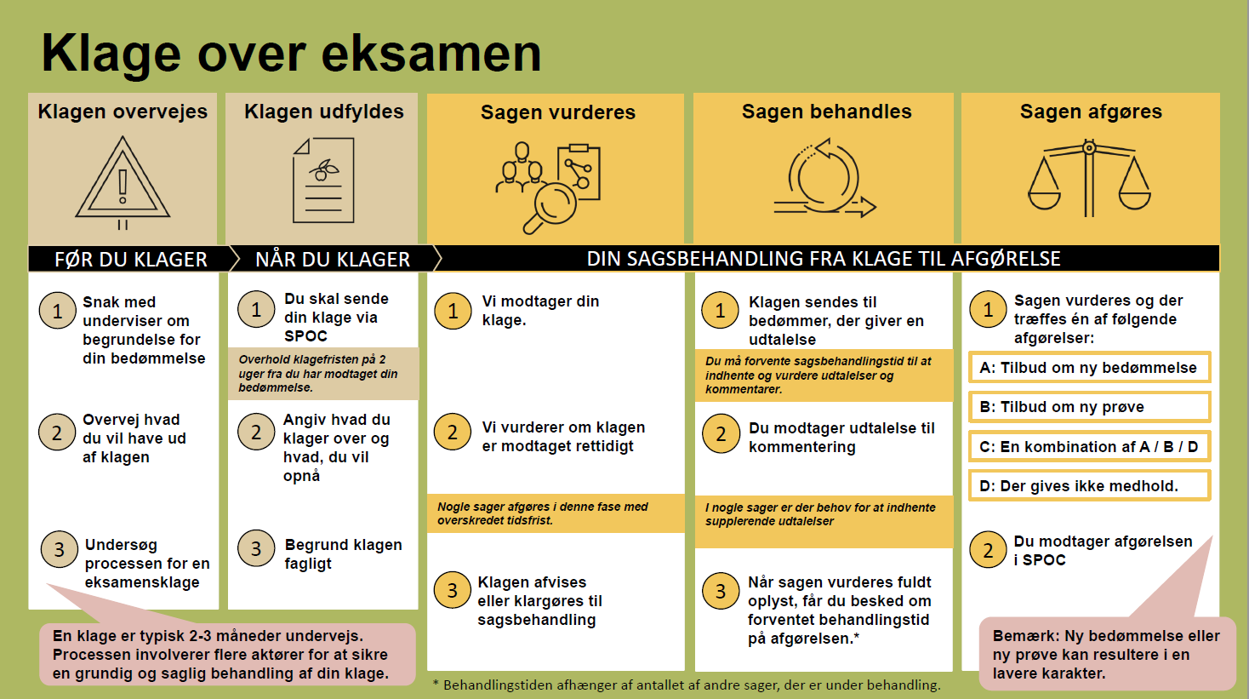

Eksamensklagesager behandles i systemet SAGA for at sikre opfyldelse af GDPR-lovgivningen.
Hvis vi har bedt om en udtalelse i flere klagesager vil bedømmere skulle anvende linket i den senest modtagne autogenerede mail fra SPOC, hvorfra alle sager kan tilgås.
Vi beder bedømmere og andre kontakte os pr. mail (samfklager@sam.sdu.dk) eller telefon (6550 4370), hvis der opleves problemer med at tilgå sagerne, eller er andre spørgsmål til behandlingen af eksamensklagerne.

November 2022
Legalitetsteamet, Det Samfundsvidenskabelige Fakultet

FORSLAG/SKABELON til udtalelse i eksamensklagesag
(Vælg relevant vurdering blandt nedenstående)
Det er samlet set min/vores vurdering, at eksamensbesvarelsen er udtryk for en helt uacceptabel præstation, hvilket jf. karakterbekendtgørelsen fører til karakteren ”-3”.
Det er samlet set min/vores vurdering, at eksamensbesvarelsen er udtryk for en utilstrækkelig præstation, der ikke demonstrerer en acceptabel grad af opfyldelse af fagets målbeskrivelse, hvilket jf. karakterbekendtgørelsen fører til karakteren ”00”.
Det er samlet set min/vores vurdering, at eksamensbesvarelsen er udtryk for en tilstrækkelig præstation, der demonstrerer den minimalt acceptable grad af opfyldelse af fagets målbeskrivelse, hvilket jf. karakterbekendtgørelsen fører til karakteren ”02”.
Det er samlet set min/vores vurdering, at eksamensbesvarelsen er udtryk for en jævn præstation, der demonstrerer en mindre grad af opfyldelse af fagets målbeskrivelse med adskillige væsentlige mangler, hvilket jf. karakterbekendtgørelsen fører til karakteren ”4”.
Det er samlet set min/vores vurdering, at eksamensbesvarelsen er udtryk for en god præstation, der demonstrerer opfyldelse af fagets målbeskrivelse med en del mangler, hvilket jf. karakterbekendtgørelsen fører til karakteren ”7”.
Det er samlet set min/vores vurdering, at eksamensbesvarelsen er udtryk for en fortrinlig præstation, der demonstrerer omfattende opfyldelse af fagets målbeskrivelse med nogle mindre væsentlige mangler, hvilket jf. karakterbekendtgørelsen fører til karakteren ”10”.
Det er samlet set min/vores vurdering, at eksamensbesvarelsen er udtryk for en fremragende præstation, der demonstrerer udtømmende opfyldelse af fagets målbeskrivelse med ingen eller få uvæsentlige mangler, hvilket jf. karakterbekendtgørelsen fører til karakteren ”12”.

Det fremgår af fagets målbeskrivelse, at studerende skal kunne (indsæt gerne et uddrag af eller hele målbeskrivelsen for faget):
- gøre rede for xxx
- reflektere xxx
- xxx
(Hvordan argumentationen skrives, afhænger af, hvordan den studerende har udformet sin klage. Nedenstående er vist et par eksempler.)
(Alt. 1)
Den studerende skriver som begrundelse for klagen, at xxx
Hertil bemærkes, at xxx
(Alt. 2)
Nedenstående følger en gennemgang af de enkelte delspørgsmål med henvisning til den studerendes kommentarer i klagen og min/vores vurdering af målopfyldelsen (og evt. pointgivning for de enkelte delspørgsmål.
Spørgsmål 1:
Spørgsmål 2:
Spørgsmål 3:
(fortsættes næste side)
Opsummerende:
(Hvis pointgivning pr. delspørgsmål er medtaget vil det være fint med en sammentælling af point, som sammenholdes med kravet for at bestå.)
Det er samlet set (ikke) min/vores vurdering, at eksamensbesvarelsen i xx grad opfylder fagets målbeskrivelse, idet xxx (Henvis direkte til hvad der ikke vurderes opfyldt, jf. målbeskrivelsen. Det er fint, hvis noget af dette kan genfindes i kommentarerne til de enkelte delspørgsmål.)
Jeg/Vi anbefaler på denne baggrund, at klageren (ikke) får medhold i klagen.

